**Teori til nervefysiologiske øvelser**

**Følesansen**

I kroppen har vi mange forskellige sanseceller (=**sanse-receptorer**), der hver især er bygget til at reagere på et ganske bestemt **stimulus**. En del af disse sanser reagerer på udefra kommende stimuli. Denne type sanseceller kaldes **extero-ceptorer** og reagerer på eksempelvis lyd, lys, tryk, smerte, varme og kulde osv. Andre typer sanse-receptorer reagerer på forholdene inde i kroppen. Eksempelvis findes der **kemoreceptorer** som reagerer på O2 og pH i blodet. Andre receptorer fortæller om de enkelte leds position.

Her skal vi koncentrere os om hudens sanseceller og dermed følesansen:

**Følesansen registrerer** ved hjælp af modtagere (receptorer), der sidder i huden, indvoldene og slimhinderne. Der er flest på fingerspidserne, kønsorganerne og omkring munden. Huden er kroppens tørste organ (ca. 3 kg) og indeholder mange af disse receptorer.

**Hudens opbygning:**

**Overhudens** (epidemis) primære funktion er at beskytte kroppen mod skadelige påvirkninger udefra og mod væsketab. Den består overvejende af døde celler, som indeholder proteinet keratin, der er resistens mod vand, kemikalier osv. Overhuden indeholder også pigmentet melanin, der givet huden farve. Melanin beskytter også huden mod ultraviolette lys. Hvis overhuden mangler, så vil der være en risiko for infektion, væsketab og udtørring. Se FIGUR.

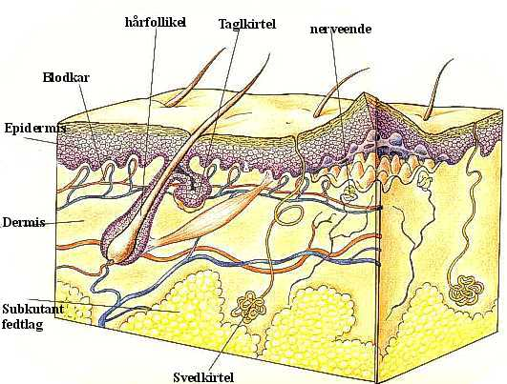

**Læderhuden** (dermis), ligger under overhuden. Den går uden skarpe grænser over i den fedtholdige underhud (kaldet subcutis). Læderhuden indeholde kollagene og elastiske fibre, samt fedtceller i de dybere lag. Kollagene fibre er et proteinstof som udgør en stor del af kroppens knogler, støtte- og bindevæv. Dets funktion er at styrke og støtte, hvor imod de elastiske fibres funktion er at skabe smidighed og spændstighed. Læderhuden er vigtig for hudens evne til ikke at flække ved bevægelser og ligeledes virke isolerende.

I vores hud er der nogle følereceptorer, som bevirker, at vi kan opfatte træk, tryk, bevægelse, varme og kulde. Følereceptorerne er inddelt i mechanoreceptorer, som registrerer træk, tryk og bevægelse, og i termoreceptorer, der registrerer temperatur samt nociceptorer som registrerer smerte.

**Specielt i læder huden findes følgende sansereceptorer:**

* Pacini-legemer: Registrerer vibrationer (mekano-receptor)
* Merkel-legemer: Registrerer vedvarende tryk (mekano-receptor)
* Ruffini-legemer: Registrerer varme (termo-receptor)
* Krausk-legeme: Registrerer kulde (termo-receptor)
* Meissners legeme Registrerer berøring (mekano-receptor)
* Frie nerveender Registrerer smerte (nociceptorer)

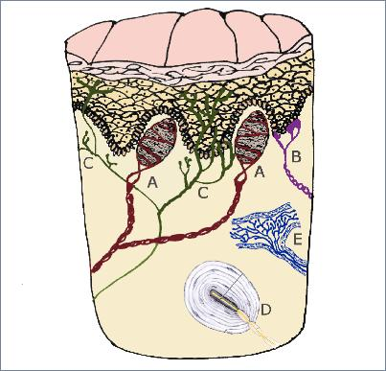

Udsnit af hud med sanse-celler

**Mechanoreceptorer:**

**Meissners legeme** **(A på illustrationen ovenfor)** kaldt det taktile legeme, er grupperet på fingerspidserne, læberne og mere spredt på kroppen og på brystvorterne. Den fortæller hjernen formen på et objekt, der holdes i hånden, fornemmelsen af et kys osv. Meissners legemer tilpasses konstant til omgivelserne, hvilket forklarer, hvorfor du ikke lægger mærke til det tøj, du har på. Meissners legeme registrerer altså overflade berøring og vibration (30-40Hz).

**Mekels legeme** **(B på illustrationen til venstre)** register vedvarende tryk.

**Frie nerveender** **(C på illustrationen til venstre)** register smerte og er over hele kroppen udvendigt, som indvendigt. Ældre menneskers evne til at reagere overfor smerte mindskes med alderen med 20%. Dette er vigtigt i forhold til at tage det seriøst, når de siger, de har smerter.

**Pacinians legeme** **(D på illustrationen til venstre)** registrerer tryk og vibration (250-330Hz). De fortæller kroppen, hvornår en kropsdel har bevæget sig, for eksempel hvis du bevæger din arm ind foran brystet. Pacinians legeme fortæller, at nu er målet nået, og armen er nu inde foran kroppen som planlagt (del af den kinæstetiske sans).

**Hårcellerne registrerer** let berøring og vibration (30-40Hz) ved hjælp af hårfollikler. Der er hård på næsten hele din kroppen undtagen fodsålerne og håndfladerne.

**Termoreceptorerne:**

**Krauses legeme** registrerer kulde. De er i huden, læberne, øjet og på tungen.

**Ruffinis legeme** registrerer varme. De er i huden, der omgiver hele kroppen.

**Registrering af sansning i hjernen**

Når du modtager en registrering af følesans-stimuli løber det til **lillehjernen**, som vil tage stilling til, om det er relevant at bevidstgøre, eller om det skal være en reflektorisk reaktion. Følesansen behandles i det område, der kaldes **somato-sensorisk cortex** (primary somesthetic cortex på billedet nedenfor). Det sidder lige over øret og går fra det ene til det andet øre, som en lang smal bane parallelt med det område, der registrerer og aktiverer bevægelse (motor cortex). Når signalet er bearbejdet i dette område sendes informationen eventuelt videre til **frontallappen hvor det bevidstgøres**. Denne del af hjernen kan så sende signal gennem det motoriske nervesystem, så man kan reagere bevidst.

[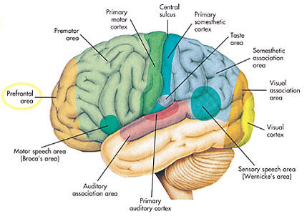](http://www.google.dk/url?sa=i&rct=j&q=&esrc=s&source=images&cd=&cad=rja&docid=2z5K97-i2xj0cM&tbnid=QuABMCde2US8yM:&ved=0CAUQjRw&url=http://www.barn-i-islam.dk/videnskab.htm&ei=p779UoazBMag4gScj4HIDw&bvm=bv.61190604,d.bGE&psig=AFQjCNEW3iePjC91jQ4PExxvNnGfe36ZAA&ust=1392447370479737)

**Generator-potentialet:**

**Generatorpotentialet** opstår, når membranen på sansereceptoren depolariserer - ligesom i en nervecelle. Disse sanseceller har ligesom nerveceller et hvilemembranpotentiale. Forskellige stimuli – eksempelvis stræk, varme eller lys – åbner Na+-kanaler i membranen, hvorved membranen bliver mere positiv på indersiden og derved depolariserer. Dette kaldes et generatorpotentiale. Modsat nervecellens aktions-potentiale kan generatorpotentialet have **forskellige størrelse**. En kraftigere stimulus medfører et større generatorpotentiale (SE FIGUR A).

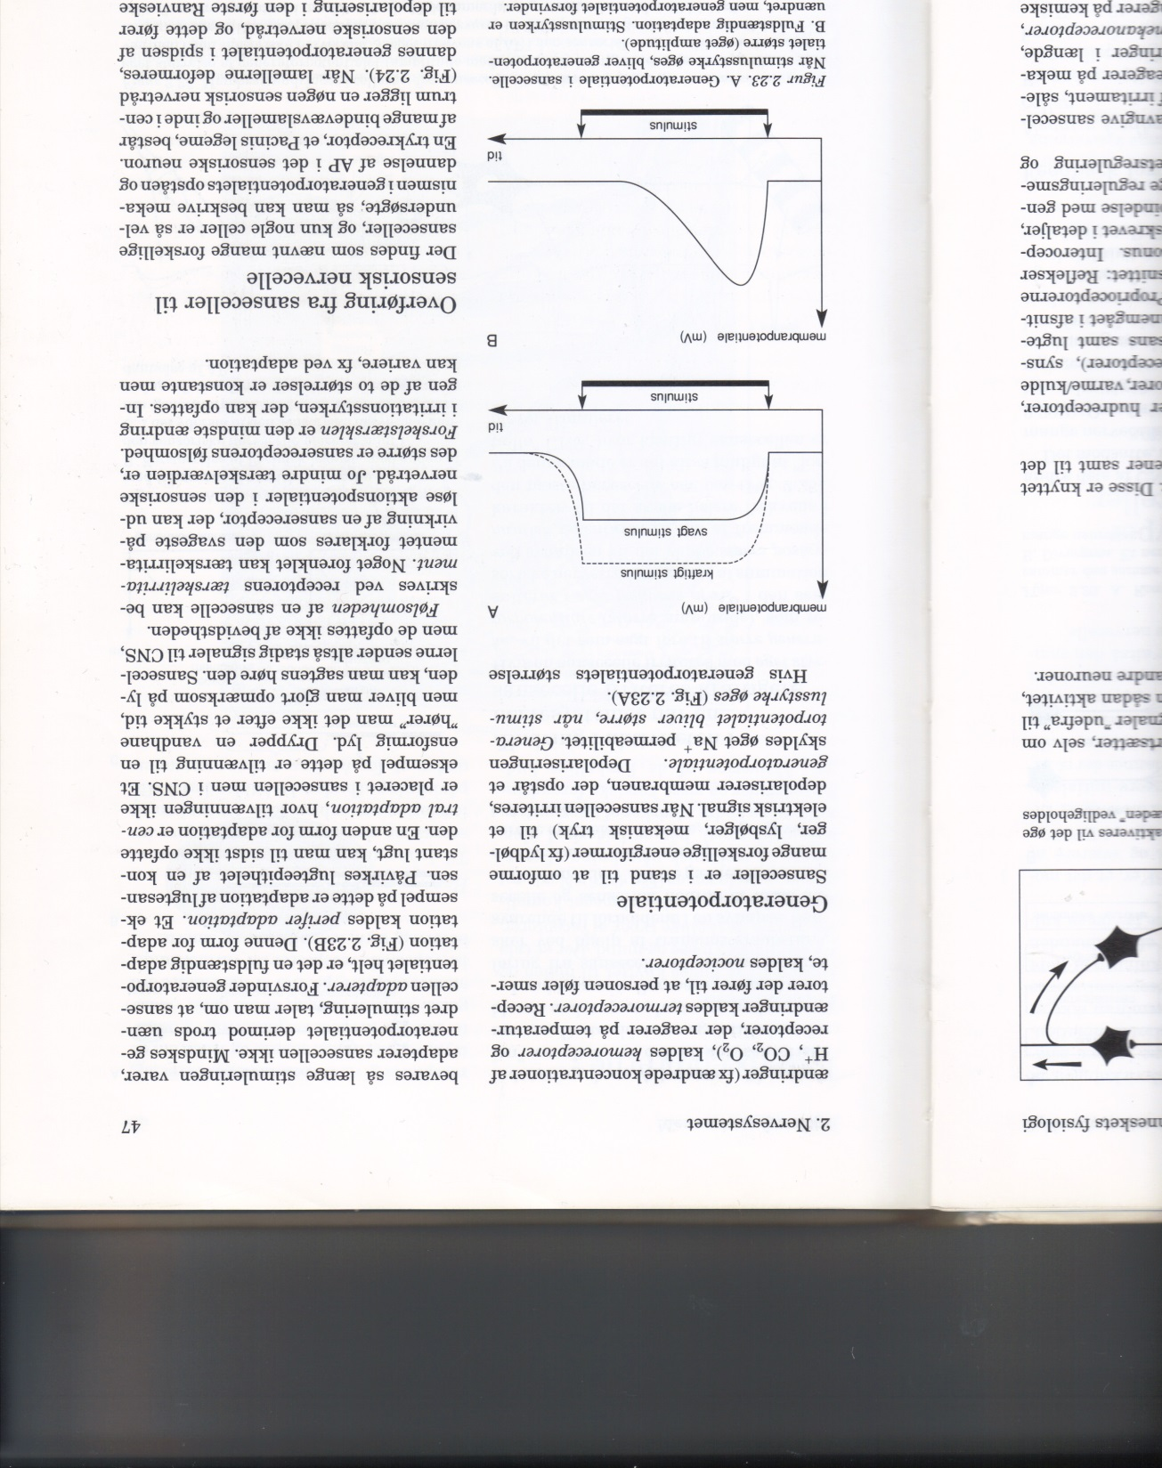 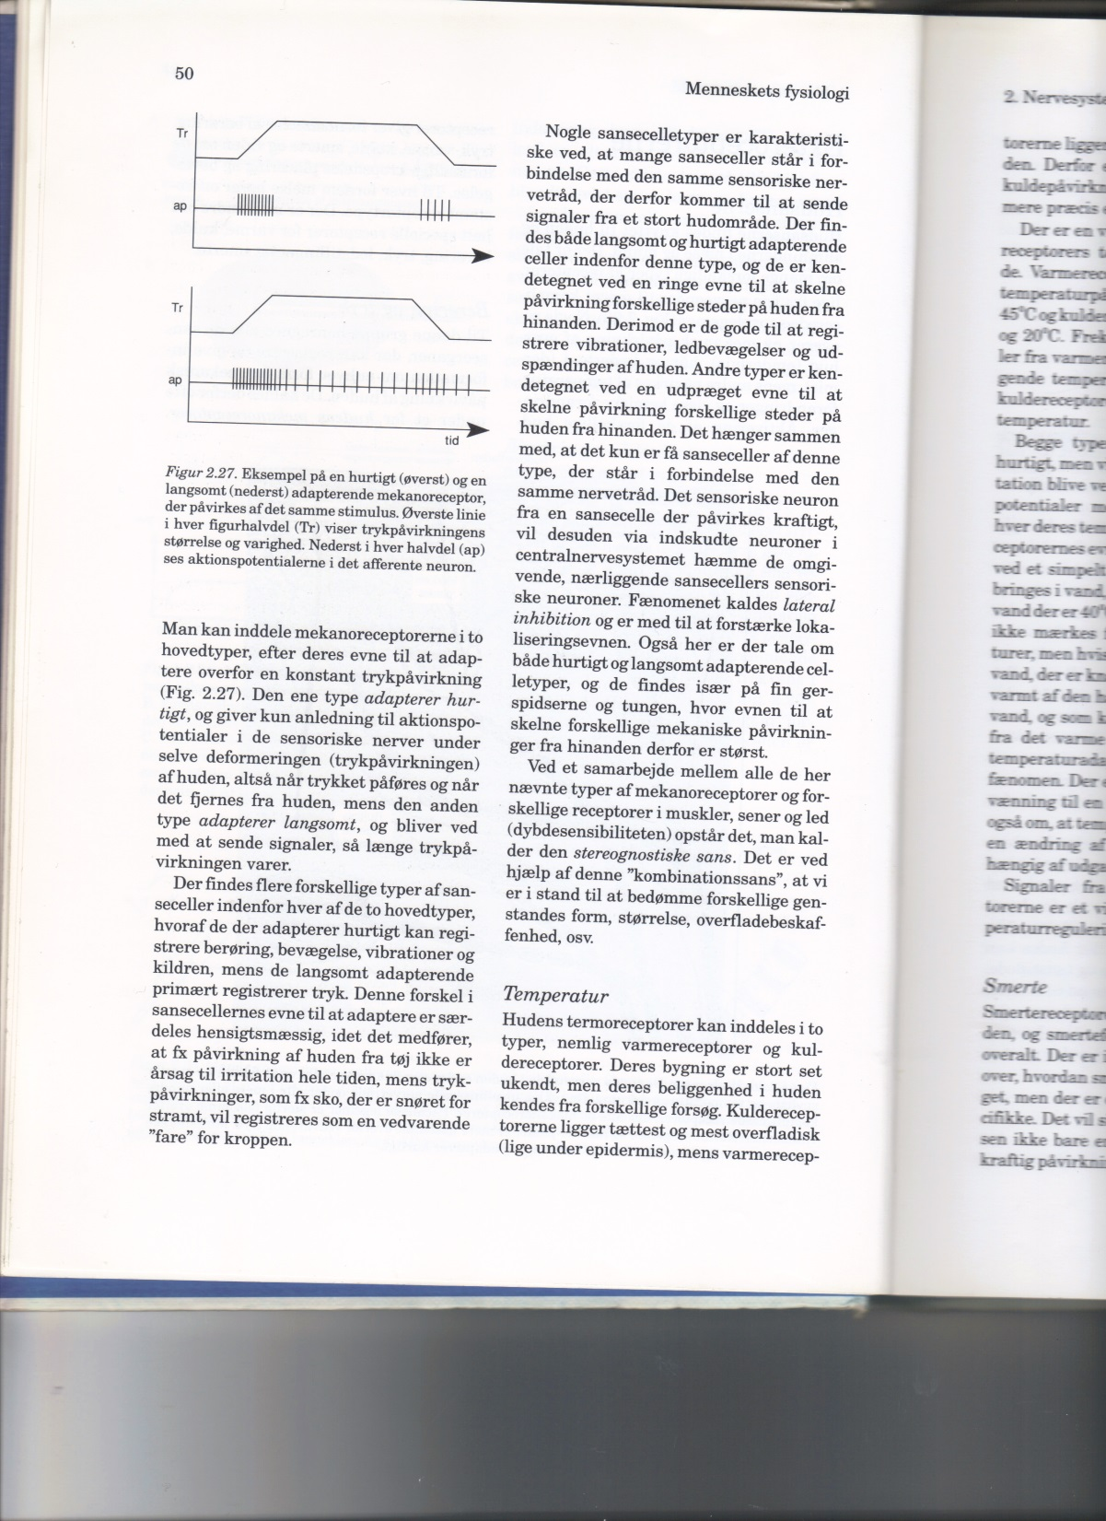

Hvis generatorpotentialet ikke ændres så længe stimulus varer, adapterer cellen ikke. Mindskes generatorpotentialet derimod trods vedvarende stimulus, kalder man det at sansecellen adapterer. Forsvinder generatorpotentialet helt kalder man det fuldstændig adaptation. SE FIGUR B ovenfor.

Et eksempel på adaptation kunne være, at de sanseceller der opfatter lugt efterhånden adapterer. Herved vil registreringen af en kraftig lugt med tiden reduceres (hvilket de fleste kender). En anden form for adaptation kan ske i hjernens nerveceller. Eksempelvis vil man efter noget tid ikke længere høre en konstant dryppende vandhane. Men her sender sansecellerne altså stadig signal til hjernen, men de opfattes ikke længere af bevidstheden. Adaptation kan ske hurtigt eller langsomt. Denne information giver forskellige type information. I huden findes både trykreceptorer, som adapterer hurtigt og langsomt. Den hurtige adaption giver en information om vibration, fordi receptoren kun vil give information om ændringer i tryk. Den langsomme adaption giver information om, hvor stort et tryk der lægges på huden i længere tid.

**Overføring fra sansecelle til sensorisk nervecelle.**

Generatorpotentialet er et gradueret potentiale med forskellig størrelse, som afhænger af hvor meget membranen bliver påvirket. Generatorpotentialet kan **oversættes til aktionspotentialer** i nervecellen som fører fra sansecellen, ved at flere aktionspotentialer udløses når generatorpotentialet er stort og færre når det er lavt.

I nogle tilfælde er ”sansecellen” en del af en nervecelle, som fører information til hjernen. Her oversættes generator-potentialet altså til aktions-potentialer i den samme celle. I andre tilfælde er sansecellen og nervecellen adskilte af en synapse. Her viderebringes signalet altså af transmitterstoffer. Se figur 2.24. nedenfor. Billedet er et **Pascinisk legeme**.

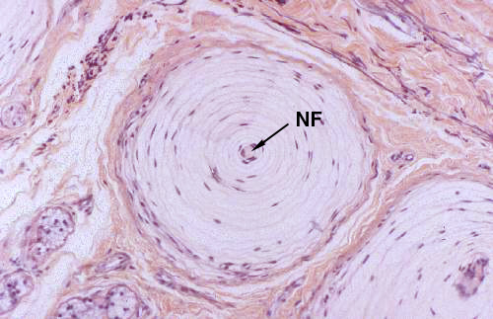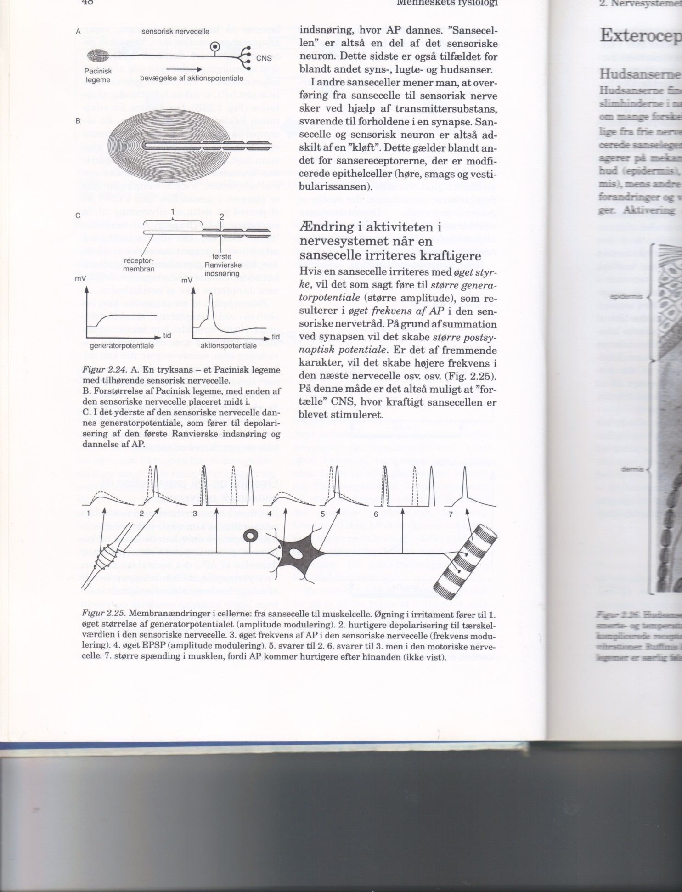

**Placering af nerveceller**

Nogle nerveceller som fører information om forholdene i huden har mange forgreninger og mange sanseceller. De dækker således et stort område. Andre nerveceller har kun enkelte sanseceller og dækker således et lille område. I områder hvor nervecellerne kun har få sanseceller, vil man kunne lokalisere påvirkningen mere præcist. Eksempelvis er man langt mere ”fintfølende” i fingre, fødder og ansigt end på ryggen.

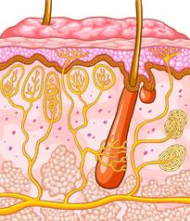

**Varme og kulde-receptorer**

Der findes to typer sanseceller som registrerer temperatur – kulde- og varmereceptorer. Kuldereceptorerne ligger mest overfladisk (lige under epidermis), mens varmereceptorerne ligger mere spredt og dybere i huden. Vores evne til at opfatte kulde er derfor langt hurtigere og mere præcis end varme, Frekvensen af aktions-potentialer stiger i varme-receptorer ved stigende temperatur. I kuldereceptorer stiger de med faldende temperatur. Begge typer receptorer adapterer hurtigt, men ikke fuldstændigt. Er man faldet i vandet og temperaturen er 15 grader, vil det stadig føles koldt efter 10 min, men ikke så koldt som da man faldt i. Termoreceptorerne reagerer altså i høj grad på temperatur-ÆNDRINGER og i mindre grad på en bestemt temperatur.

**Smerte-receptorer**

Smerte-receptorer (nociceptorer) er frie nerve-ender, som ligger tæt i huden. Der skal en større påvirkning til før de sender et aktionspotentiale i forhold til de øvrige sanseceller. Forsøg har vist at de først reagerer, når der er chance for ødelæggelse af væv. De reagerer på alle typer af stimuli, bare de er store nok. Eksempelvis reagerer disse celler også ved høj koncentration af mælkesyre og kalium, som dannes med hårdt arbejde. En følelse de fleste kender efter en lang spurt.

**Tjek følgende om reflekser på nettet:**

**Hjernedøds-kriterier**

**Berbinski refleks**

**Druknerefleks**

**Griberefleks hos børn**